MATEMATIKA V EKONOMII – PŘEDNÁŠKA Č. 8:
Aplikace určitého integrálu, nekonečné číselné řady

APLIKACE URČITÉHO INTEGRÁLU

Určitý integrál má mnoho aplikací především v technických a přírodovědných oborech. Lze jej využít například k výpočtu:
- obsahu plochy omezené danými křivkami
- objemu rotačního tělesa
- plochy rotačního tělesa
- délky křivky (rektifikaci)
- Řešení diferenciálních rovnic s danými okrajovými nebo počátečními podmínkami

Obsah plochy vymezený danou křivkou

a osou x na daném intervalu
Nejjednodušším užitím určitého integrálu je výpočet obsahu plochy pod (nad) danou křivkou, tedy mezi danou křivkou a osou x (viz Obr. 9.1.).

__________________________________________________________________________________________________________________________________________________________________________
Věta 9.1. Nechť je (všude) nezáporná funkce na intervalu . Potom obsah plochy S vymezený křivkami , x = a, x = b a y = 0 vypočteme užitím Newton-Leibnizovy formule:
(9.1)
__________________________________________________________________________________________________________________________________________________________________________

__________________________________________________________________________________________________________________________________________________________________________
Příklad 9.1. Vypočtěte obsah plochy pod křivkou na intervalu .

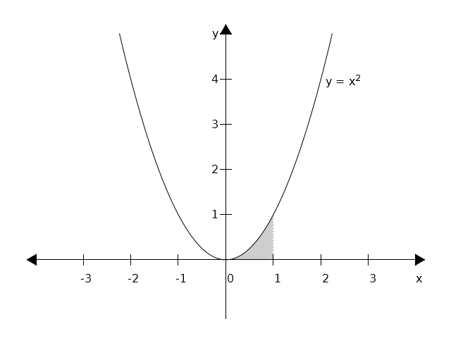
Obr. 9.1.

Pokud je funkce na daném intervalu záporná, dostaneme užitím vztahu (9.1) obsah plochy rovněž záporný, což je z geometrického hlediska nesmysl. V tomto případě tedy musíme vzít místo funkce její absolutní hodnotu, čímž je zaručen kladný výsledek:
(9.2)

__________________________________________________________________________________________________________________________________________________________________________
Příklad 9.2. Vypočtěte obsah plochy pod křivkou na intervalu .

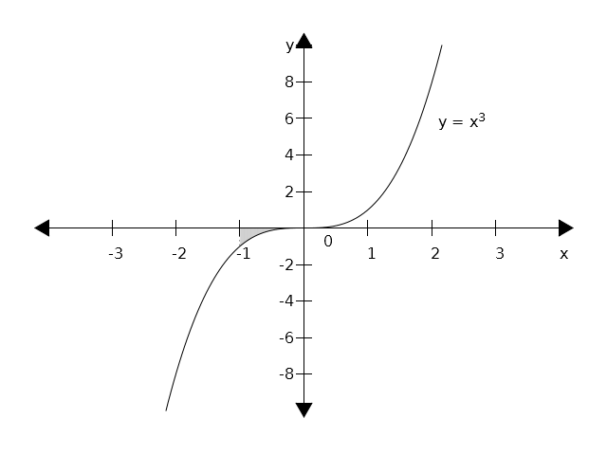
Obr. 9.2.

Pokud je funkce na intervalu kladná i záporná, rozdělíme interval na několik dílčích na sebe navazujících intervalů tak, aby v každém takovém intervalu byla daná funkce buď jen kladná nebo jen záporná. Vypočteme obsahy ploch pod (nad) danými úseky funkce a vše nakonec sečteme.

__________________________________________________________________________________________________________________________________________________________________________
Příklad 9.3. Vypočtěte obsah plochy vymezené křivkou , osou x, a přímkami a (viz Obrázek 9.3).

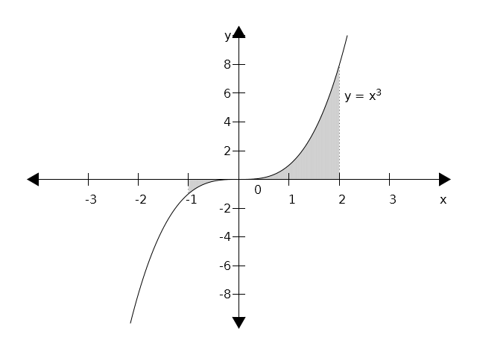
Obr. 9.3.

Obsah plochy sevřené dvěma a více křivkami

Obsah plochy mezi křivkami f(x) a h(x), kde h(x) je horní křivka a f(x) dolní křivka, a kde a a b jsou průsečíky obou křivek, počítáme podle vztahu:
(9.3)
__________________________________________________________________________________________________________________________________________________________________________
Příklad 9.4. Vypočtěte obsah plochy sevřené křivkami a (viz Obr. 9.4).

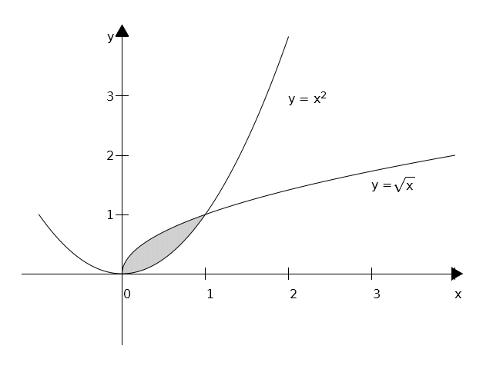
Obr. 9.4.

__________________________________________________________________________________________________________________________________________________________________________
Příklad 9.5. Vypočtěte obsah plochy sevřené křivkami a (viz Obr. 9.5.).

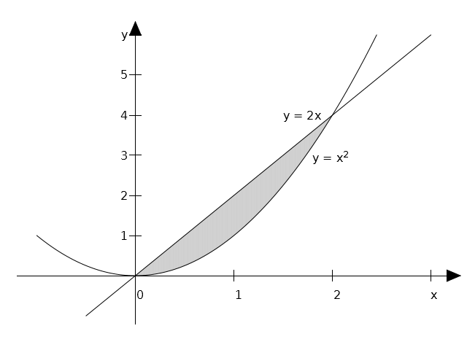
Obr. 9.5.

Objem rotačního tělesa
Objem V rotačního tělesa, které vznikne rotací křivky y = f(x) kolem osy x na intervalu (a,b) počítáme ze vztahu:
Podobně lze vypočítat objem rotačního tělesa, pokud rotujeme křivku kolem osy y, pak jen zaměníme x za y.

__________________________________________________________________________________________________________________________________________________________________________
Příklad 9.7. Vypočtěte objem tělesa (jde o rotační paraboloid), které vznikne rotací křivky $y=\sqrt{x}$ kolem osy x na intervalu $\left(a,b\right)=\left(0,3\right)$.

__________________________________________________________________________________________________________________________________________________________________________
Příklad 9.8. Vypočtěte objem tělesa, které vznikne rotací křivky $y=x^{2}$ kolem osy x na intervalu $\left(1,2\right)$.

Celkový příjem jako určitý integrál intenzity toku příjmu
Celkový příjem může být v některých situacích dán jako součet toku příjmu za nějaké období. To je typické pro příjmy telefonních operátorů, obchodních řetězců, apod., kde lze tok příjmů považovat za spojitý (tyto společnosti inkasují od zákazníků každou sekundu), nebo diskrétní, což je případ nejrůznějších rent, dividend, apod. V obou případech lze intenzitu toku modelovat pomocí spojitých funkcí (které lze derivovat a integrovat).
Celkový příjem TR za období (t₁;t₂), jestliže funkce f(t) vyjadřuje intenzitu toku příjmu (velikost renty) v čase t, se vypočte jako:
(9.4)

__________________________________________________________________________________________________________________________________________________________________________
Příklad 9.10. Určete celkový příjem od 1 do 15 let, je-li hodnota renty v čase t (t jsou roky) dána funkcí Kč.

Přebytek spotřebitele a výrobce v podmínkách dokonalé konkurence
Víme, že průsečík P_{E} je průsečíkem křivky nabídky a poptávky, a je nazývaný rovnovážná cena. Někdy jsou spotřebitelé ochotni zaplatit cenu, která je vyšší než rovnovážná cena P_{E} za každou jednotku produkce. V tomto případě spotřebitelé získávají tím, že jsou schopni koupit produkt za nižší cenu P_{E}.

P_{E}
Q_{E}
Cena za jednotku
Přebytek výrobce
(Q_{E,} P_{E})
Množství
P = D(Q)
Q
P
P = S (Q)
Přebytek spotřebitele
Obr. 9.6. Zdroj: Godulová et. al. (2000).

Přebytek spotřebitele CS (customer surplus) je dán plochou oblasti nad horizontálou P = P_{E} a pod křivkou poptávky, viz Obr. 9.6. Plocha této oblasti se vypočte jako plocha pod křivkou poptávky na intervalu (0,Q_{E}) mínus plocha obdélníka s šířkou Q_{E} a výškou P_{E}. Přebytek spotřebitele CS je tedy:
(9.5)
Producent, který je ochoten nabízet produkt za cenu pod P_{E}, bude realizovat zisk z prodeje produktu za cenu P_{E.} Přebytek výrobce PS (producer surplus) je dán plochou oblasti pod horizontální křivkou P = P_{E} a nad křivkou nabídky, viz Obr. 9.6. Graficky je PS určeno jako plocha obdélníka o šířce Q_{E} a výšce P_{E} mínus plocha oblasti pod křivkou nabídky na intervalu (0, Q_{E}). Přebytek výrobce (PS) je tedy:
(9.6)

__________________________________________________________________________________________________________________________________________________________________________
Příklad 9.12. Vypočtěte přebytek spotřebitele a přebytek výrobce v podmínkách dokonalé konkurence za předpokladu, že funkce nabídky a funkce poptávky .

Pojem nekonečné číselné řady
Číselnou řadou nazýváme součet (reálných) čísel .
Je-li počet sčítanců konečný, mluvíme o konečné číselné řadě, je-li počet sčítanců nekonečný (), jedná se o nekonečnou řadu:
(10.1)
Veličina se nazývá n-tý částečný součet řady. Je to součet prvních n členů řady. Součet řady s je pak limitou posloupnosti částečných součtů s_{n}:
(10.2)
Jestliže má daná řada konečný součet, nazývá se konvergentní.
V opačném případě, to jest když je součet nekonečný anebo vůbec neexistuje, je řada divergentní.
Řadu mohou obecně tvořit kladné i záporné členy, a proto musíme ještě rozlišovat neabsolutní konvergenci a absolutní konvergenci: řada konverguje absolutně, jestliže konverguje i řada . Jestliže řada konverguje, ale řada ne, pak daná řada konverguje neabsolutně. Absolutní konvergence je tedy „silnější“, a je tomu tak proto, že u řady bez absolutních hodnot se mohou kladné a záporné členy řady částečně odečíst.

O konvergenci řad platí tato tvrzení:
1. Vynechání nebo přidání konečného počtu členů nemá vliv na konvergenci či divergenci řady.
2. Pokud daná řada konverguje absolutně, pak také konverguje neabsolutně. Opačné tvrzení neplatí.

Konvergenci (divergenci) řad zjišťujeme pomocí podmínek konvergence a/nebo užitím kritérií konvergence, které jsou obsahem následující kapitoly.

__________________________________________________________________________________________________________________________________________________________________________
Příklad 10.1. Uvažujme dělení pizzy, při kterém nejprve ukrojíme polovinu pizzy, pak ukrojíme polovinu z toho, co zbylo (tedy čtvrtinu původní pizzy), pak ukrojíme polovinu zbytku (tedy osminu původní pizzy), atd. Tímto dělením získáme nekonečnou řadu:

Částečné součty této řady jsou:
,
,
, atd.
Tyto částečné součty se blíží k jedné, a podle vztahu (10.2) je tedy součet řady s = 1. Nakonec odkrojíme celou pizzu (jednotku).■

__________________________________________________________________________________________________________________________________________________________________________
Příklad 10.3. Určete součet následující nekonečné řady:

Podmínky konvergence řad, kritéria konvergence

Aby řada měla konečný součet (aby konvergovala), musí splňovat nutnou podmínku konvergence:
(10.3)
Podmínka (10.3) říká, že členy řady se musí zmenšovat k nule. Ale tato podmínka sama o sobě ke konvergenci nestačí, viz např. harmonická řada.

__________________________________________________________________________________________________________________________________________________________________________
Příklad 10.4. Určete součet harmonické řady:

__________________________________________________________________________________________________________________________________________________________________________
Příklad 10.5. Je řada konvergentní nebo divergentní?

Podmínka, která s jistotou zaručuje konvergenci řady, se nazývá postačující podmínka. Takovou podmínku nalezli v 19. století matematikové L. A. Cauchy a B. Bolzano, a proto se nazývá Bolzano-Cauchyova nutná a postačující podmínka konvergence nekonečné řady:

__________________________________________________________________________________________________________________________________________________________________________
Věta 10.1. (Bolzano-Cauchyova podmínka): Řada s kladnými nebo zápornými členy je konvergentní právě tehdy, když ke každému existuje přirozené číslo N takové, že pro a libovolné přirozené číslo p platí: .
__________________________________________________________________________________________________________________________________________________________________________

V praxi používaná kritéria:

- Srovnávací kritérium:

__________________________________________________________________________________________________________________________________________________________________________
Věta 10.2. (Srovnávací kritérium). Mějme dvě nekonečné řady a , a nechť platí pro všechna n větší než nějaký index k (tato podmínka říká, že od k-tého členu jsou všechny členy řady větší než tytéž členy řady ). Nechť dále řada je konvergentní. Potom také řada konverguje. Řadu nazýváme majorantou řady .
__________________________________________________________________________________________________________________________________________________________________________

Často používanou řadou pro srovnávací kritérium je Dirichletova řada: . Tato řada konverguje pro .

__________________________________________________________________________________________________________________________________________________________________________
Příklad 10.6. Rozhodněte o konvergenci řady pomocí srovnávacího kritéria.

Další kritéria konvergence řad pro řady s kladnými členy: podílové, odmocninové a integrální kritérium:

__________________________________________________________________________________________________________________________________________________________________________
Věta 10.3. (Limitní podílové kritérium). Nechť je nekonečná číselná řada s kladnými členy, a nechť . Potom:
- Je-li řada konverguje.
- Je-li řada diverguje.
- Je-li nelze rozhodnout.
__________________________________________________________________________________________________________________________________________________________________________

Toto kritérium používáme především tehdy, když daná řada obsahuje faktoriál.

__________________________________________________________________________________________________________________________________________________________________________
Příklad 10.8. Rozhodněte o konvergenci řady pomocí podílového kritéria.

Příklad. Rozhodněte o konvergenci řady $\sum_{n=1}^{∞}{\frac{\left(n+1\right)!}{n^{3}}}$ pomocí podílového kritéria.

__________________________________________________________________________________________________________________________________________________________________________
Věta 10.4. (Limitní odmocninové kritérium). Nechť je nekonečná číselná řada s kladnými členy, a nechť . Potom:
- Je-li řada konverguje.
- Je-li řada diverguje.
- Je-li nelze rozhodnout.
__________________________________________________________________________________________________________________________________________________________________________

Toto kritérium používáme především tehdy, když daná řada obsahuje n v exponentu.

__________________________________________________________________________________________________________________________________________________________________________
Příklad. Rozhodněte o konvergenci řady $\sum_{n=1}^{∞}{{\left(\frac{2}{n}\right)}^{n}}$.

Příklad. Rozhodněte o konvergenci řady $\sum_{n=1}^{∞}{{\left(\frac{\text{ln}}{n}\right)}^{n+1}}$.

__________________________________________________________________________________________________________________________________________________________________________
Věta 10.5. (Integrální kritérium). Nechť je řada s kladnými členy, , a nechť je spojitá a nerostoucí funkce na intervalu . Potom daná řada konverguje právě tehdy, když konverguje nevlastní integrál .
__________________________________________________________________________________________________________________________________________________________________________

_________________________________________________________________________________________________________________________________________________________________________
Příklad 10.11. Rozhodněte o konvergenci harmonické řady.

L.A. Cauchy (1789-1857), francouzský matematik.
B. Bolzano (1781-1848), český matematik.

